如果出现：

fatal: remote origin already exists

则：

git remote rm origin

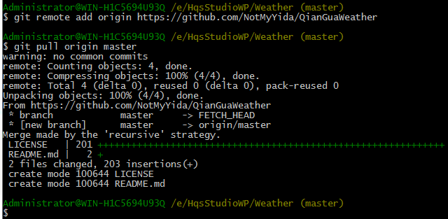

git remote add origin <https://github.com/NotMyYida/QianGuaWeather>

git pull origin master

git push –u origin master

输入github账号和密码

用git命令上传代码到github：

这个教程是面向的是有 github 账号，并且有了一点 git 命令操作基础的人。

最近写了一个小项目，想把这个项目上传到 github 上。当然，可以在 github 网站直接上传相关的文件，作为一个程序员，用这种方法未免显得低端。所以，我们应该用一些显得高端一点的方法把项目上传到 github 上，就是用 git 命令。

首先得要进入到本地项目的代码仓库。

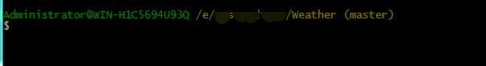

如果还没有 commit 本地的代码的话，就 commit 它。

然后在 github 上创建一个项目。

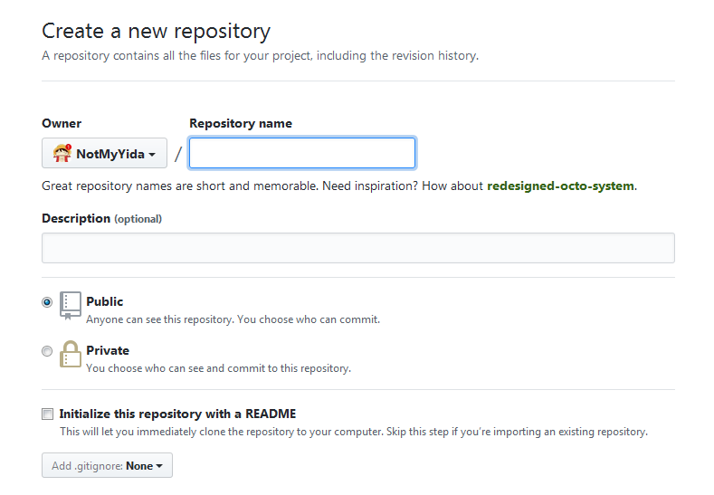

填写相关信息，创建完成后，点进去。

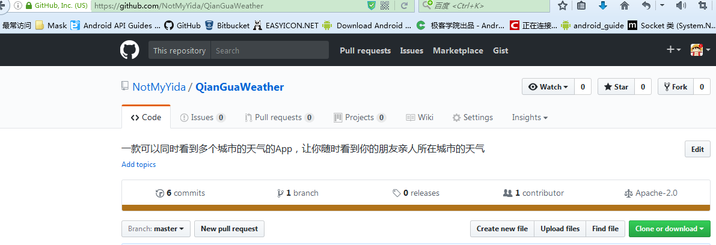

在这里能够看到项目的url。

接下来就是在 git 命令窗的操作了。

将本地仓库和这个url关联起来。Git命令：

**git remote add origin** [**https://github.com/NotMyYida/QianGuaWeather**](https://github.com/NotMyYida/QianGuaWeather)

如果在这一步出现“fatal: remote origin already exists”，则执行Git命令：git remote rm origin

接着输入：

**git pull origin master**

git pull命令的作用是，取回远程主机某个分支的更新，再与本地的指定分支合并

推送到远程主机。

**git push –u origin master**

输入自己的github账号和密码，就把项目上传到了github了。

PS：